ДОСВІД УПРОВАДЖЕННЯ В ОСВІТНЬОМУ ПРОЦЕСІ

ПОЧАТКОВОЇ ШКОЛИ № 3

ТЕХНОЛОГІЇ ДИСТАНЦІЙНОГО НАВЧАННЯ

У 2022/2023 навчальному році пріоритетними напрямами освітньої діяльності є:
- продовження реформи загальної середньої освіти відповідно до Концепції «Нова українська школа»;
- організація освітнього процесу після вимушеного переривання його звичного перебігу, викликаного спочатку тривалими карантинами, потім – військовою агресією російської федерації на території нашої держави;
- організація навчальної діяльності здобувачів освіти в умовах поєднання різних форм організації освітнього процесу;
- посилення національно-патріотичного виховання, формування громадянської позиції, просвіти з питань особистої безпеки;
- психологічна допомога учасникам освітнього процесу.
До технології дистанційного навчання не були готові учасники освітнього процесу: діти, їх батьки та педагоги, що розпочалася у 2020 році, коли всі заклади освіти України, у зв’язку з розповсюдженням хвороби COVID, змушені були перейти на таку форму навчання. Учителі нашого закладу освіти опановували вперше цю технологію. До неї не були готові і учні та їх батьки. До моменту оголошення карантину у 2020 році педагоги проходили безліч курсів, семінарів, тренінгів, та на жодному з них не отримували практичних порад щодо організації навчання на відстані. У наш час з упевненістю можна сказати, що всі учасники освітнього процесу прийняли з гідністю новий виклик часу і нам спільно вдалося налагодити ефективне технології дистанційного навчання.
Можна виділити кілька необхідних кроків, які зробили учителі для організації цікавого та якісного дистанційного навчання.
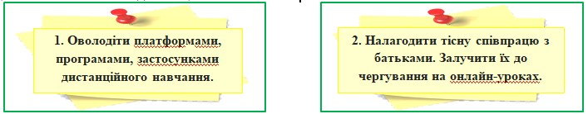
Знайома усім програма «Viber» стала першим помічником у налагодженні зв’язку з учнями та їх батьками. З її допомогою учителі змогли надсилати завдання для самоопрацювання, а батьки повідомляти про їх виконання фотозвітами і отримувати коментарі, консультації, поради щодо виконаних завдань дітьми. Зворотний зв’язок із батьками був обов’язковим.

Педагоги нашого освітнього закладу організовували навчання з використанням технології дистанційного навчання за допомогою: поєднання онлайн-занять через ZOOM, Skype, Classroom, Google, Youtube та використовували безкоштовні вебсервери та платформи; заздалегідь записували відеоуроки, презентації від себе та учителів-предметників чи із зовнішніх освітніх ресурсів; ретельно підбирали завдання для самостійної роботи із подальшою перевіркою. Для учнів початкових класів важливо бачити й чути свого учителя, їм потрібне завжди «живе спілкування». Саме ці платформи, які учителі разом з батьками і дітьми освоювали вперше, дали змогу ввести в освітній процес на віддалі емоцію і отримати контакт. Робота йшла впродовж майже цілого дня: молодші школярі отримували частину завдань для самостійного опрацювання і надсилали учителям виконані домашні завдання, учителі їх перевіряли та писали поради дітям. Учителям потрібно кожному учневі прокоментувати їх виконання: вказати на помилки, дати рекомендації, прописати правила для виправлення неточностей, подякувати за роботу, що займає втричі більше часу, ніж зазвичай у закладі освіти.

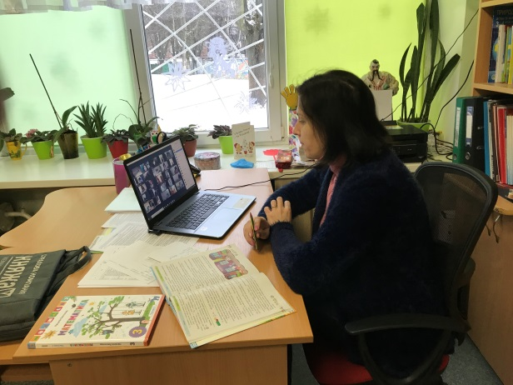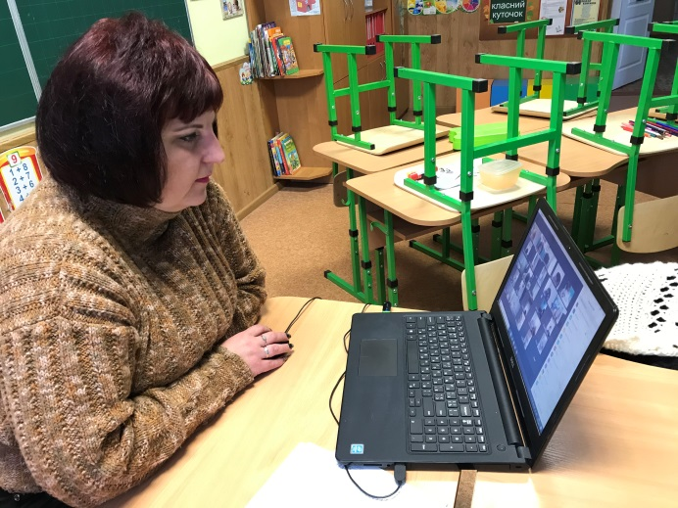

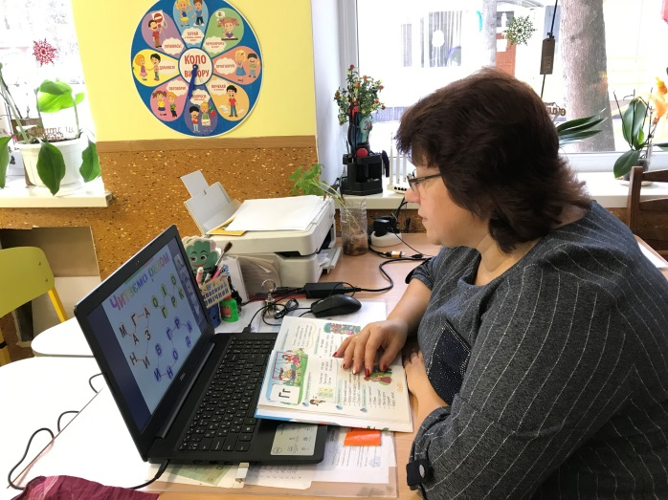

У 2020 році учителі Гуцал В.О., Бєлікова Н.В., Єршова О.М., Паюк Н.А. , Іванчук Р.І., Білошкурко О.П., Мазур Г.В., Яруш Н.Д., Дичко М.В., Чурбанова О.А., Красюк Г.А., Атаманюк І.В., Густова А.С., Дук І.В. записували відеоуроки, презентації уроків на «Viber», учителі Талан Л.М., Савчук Н.Б., Павлік О.С. опанували самостійно програму ZOOM, а Карнасевич Т.Р. записувала уроки на YouTube каналі та надсилала їх дітям, які мали змогу декілька разів його переглянути, повторити та правильно виконати завдання.
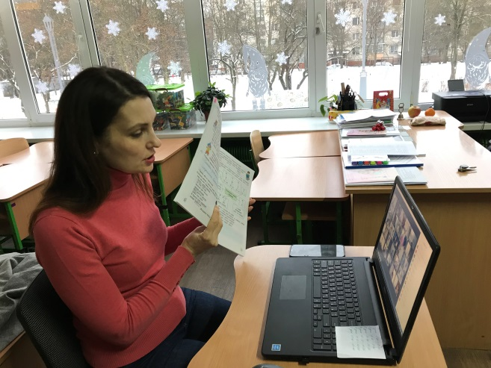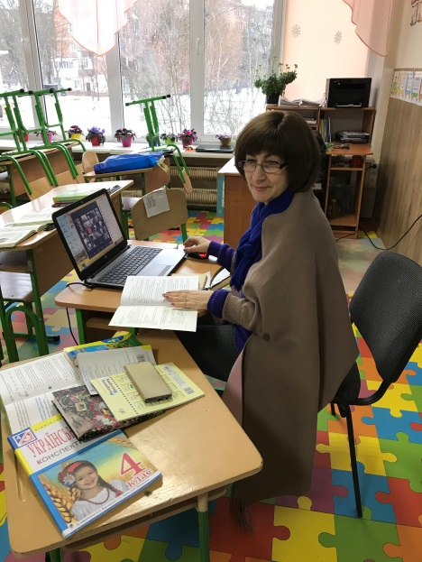

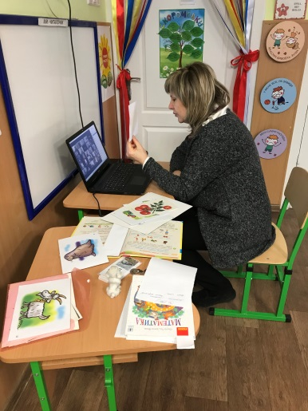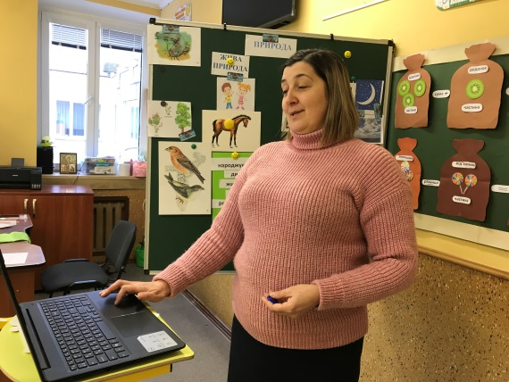

Активно підключалися до такого виду роботи і батьки учнів, вони так само «сіли за парту» на кілька годин.
У 2021/2022 навчальному році була спланована робота з педагогами закладу щодо опанування всіма учителями закладу програми ZOOM, яка дала можливість якісно провести уроки, учні бачили учителя, було «живе» спілкування всіх учасників освітнього процесу.

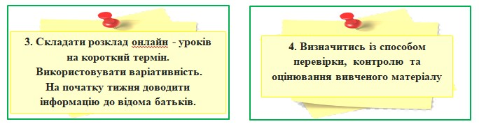
Гарною знахідкою для перевірки, контролю та оцінювання вивченого матеріалу стали тести на сайтах «НаУрок» і «Vchy.ua”. На цих платформах зручно працювати, бо можна використовувати як готові тести колег, так і створювати власні. Дітям подобалось виконувати завдання і відразу отримувати коментарі щодо їх правильності. На платформі «Vchy.ua”, діти проходили базовий рівень завдань з математики у зручний для них час. Отримані дипломи від сайту демонструвались у класних вайбер-групах, що додавало мотивації іншим дітям. Вчителі початкових класів мотивували учнів включатися у Всеукраїнську олімпіаду «Всеосвіта Весна», Всеукраїнську інтернет-олімпіаду «На урок».

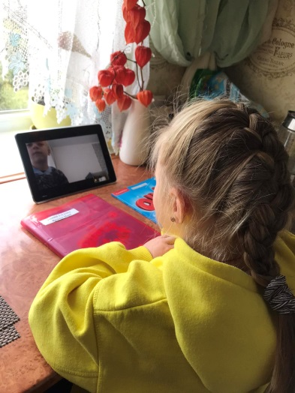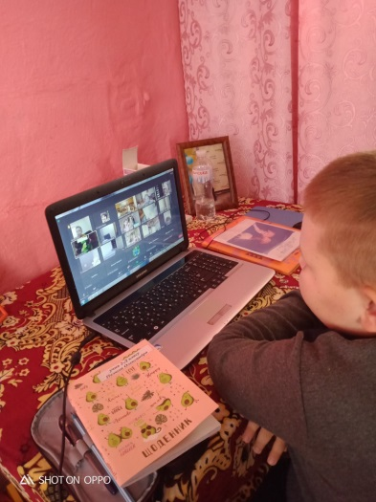

Педагоги закладу освіти проводили «Конкурс віршів» до Дня вишиванки, проєкт «Моя сім`я», «Я у спорті». Такі творчі завдання внесли в процес спілкування на відстані «живинку», «іскринку радості». Велика відповідальність лягла на батьків, але вони із допомагали дітям, особливо після того, коли всі побачили перші результати, що дало можливість дітям продемонструвати свої таланти і подивитись на однокласників. Участь у творчих проєктах не була обов’язковою – за бажанням. Та щоразу у них брали участь не менше 80 % класу.
Завідуюча бібліотекою Чоп І.В. надсилала у класні групи учням відеоролики до Міжнародного Дня дитячої книги «для мене книга – світло дня», «Таємниці книги «Птахи Америки», а також онлайн проводила Перший етап міського конкурсу читців «Квітка Прометея – 22», «Слово нації».
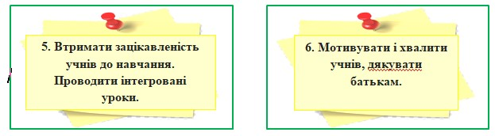
Під час дистанційного навчання учителі більше, ніж будь-коли «запаслися» мотиваційними фразами для учнів. Оскільки відзначення сильних, кращих сторін кожної виконаної роботи дитини додає їй ентузіазму і бажання працювати далі ще краще.
Не менш важливою є подяка батькам! Вони взяли на себе велику частину обов’язків, щоб організувати якісний освітній процес. Тому педагоги пам’ятають, що похвала повинна бути гучною, а критика тихою. Такий підхід до роботи обов’язково дасть хороші результати. (Доброго ранку. Я щаслива, коли бачу таке ставлення до навчання, Іванку. У мене жодного зауваження. Усе правильно, чудово написано, чітко за моїми рекомендаціями. Я дуже вдячна тобі.)
«Дитина має можливість здобувати освіту за дистанційною формою в закладі освіти, в якому навчалася раніше!» - так прописано у нормативних документа МОН України. У 2022/2023 навчальному році у нашому закладі навчаються дистанційно учні за заявою батьків (онлайн).

